关于广东省高等教育自学考试部分专业增加主考学校的通知
整理归属 广东省教育考试院
发布日期 2022-07-25
来源 广东省教育考试院
栏目 通知公告
存档日期 2026-10-27
原文链接 https://eea.gd.gov.cn/tzgg/content/post_3980678.html
同文来源 https://eea.gd.gov.cn/zxks/content/post_3980679.html

各有关主考学校、地级以上市自学考试工作委员会：
为继续推进我省高等教育自学考试主考学校（以下简称“主考学校”）多元化建设，优化主考学校的构成类型和层次结构，促进自学考试健康发展，根据《高等教育自学考试暂行条例》《广东省自学考试实施细则》相关精神，决定增加投资学等21个专业的主考学校（详见附件）。
各有关主考学校要认真贯彻落实高等教育自学考试有关方针政策和文件规定要求，严格规范管理，积极主动开展自学考试主考工作，负责实践性学习环节考核，确保自学考试质量。
请各有关单位及时将本通知内容向社会公布，并做好宣传解读工作。
附件：广东省高等教育自学考试增加主考学校专业列表
广东省自学考试委员会
2022年7月19日
原图分页 1/3
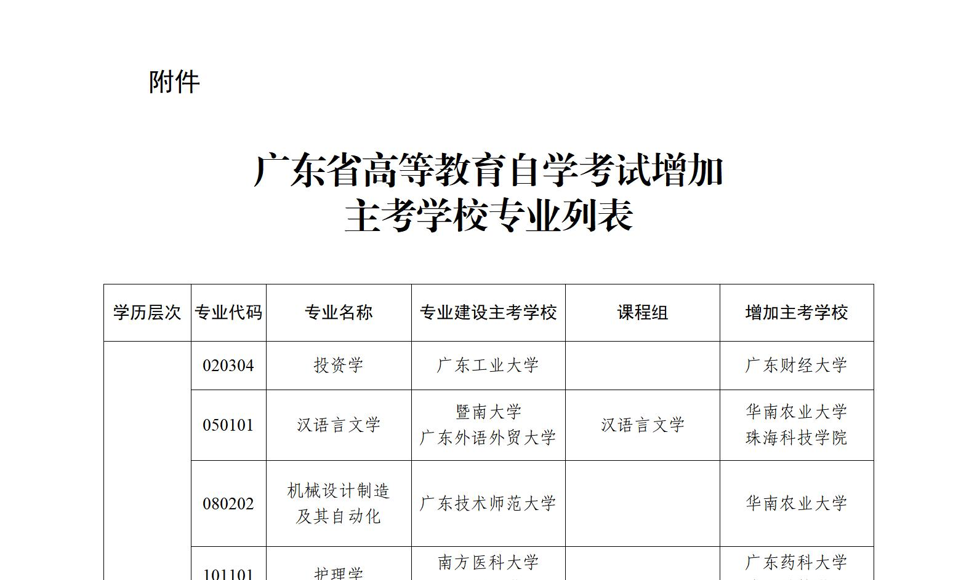
原图分页 2/3
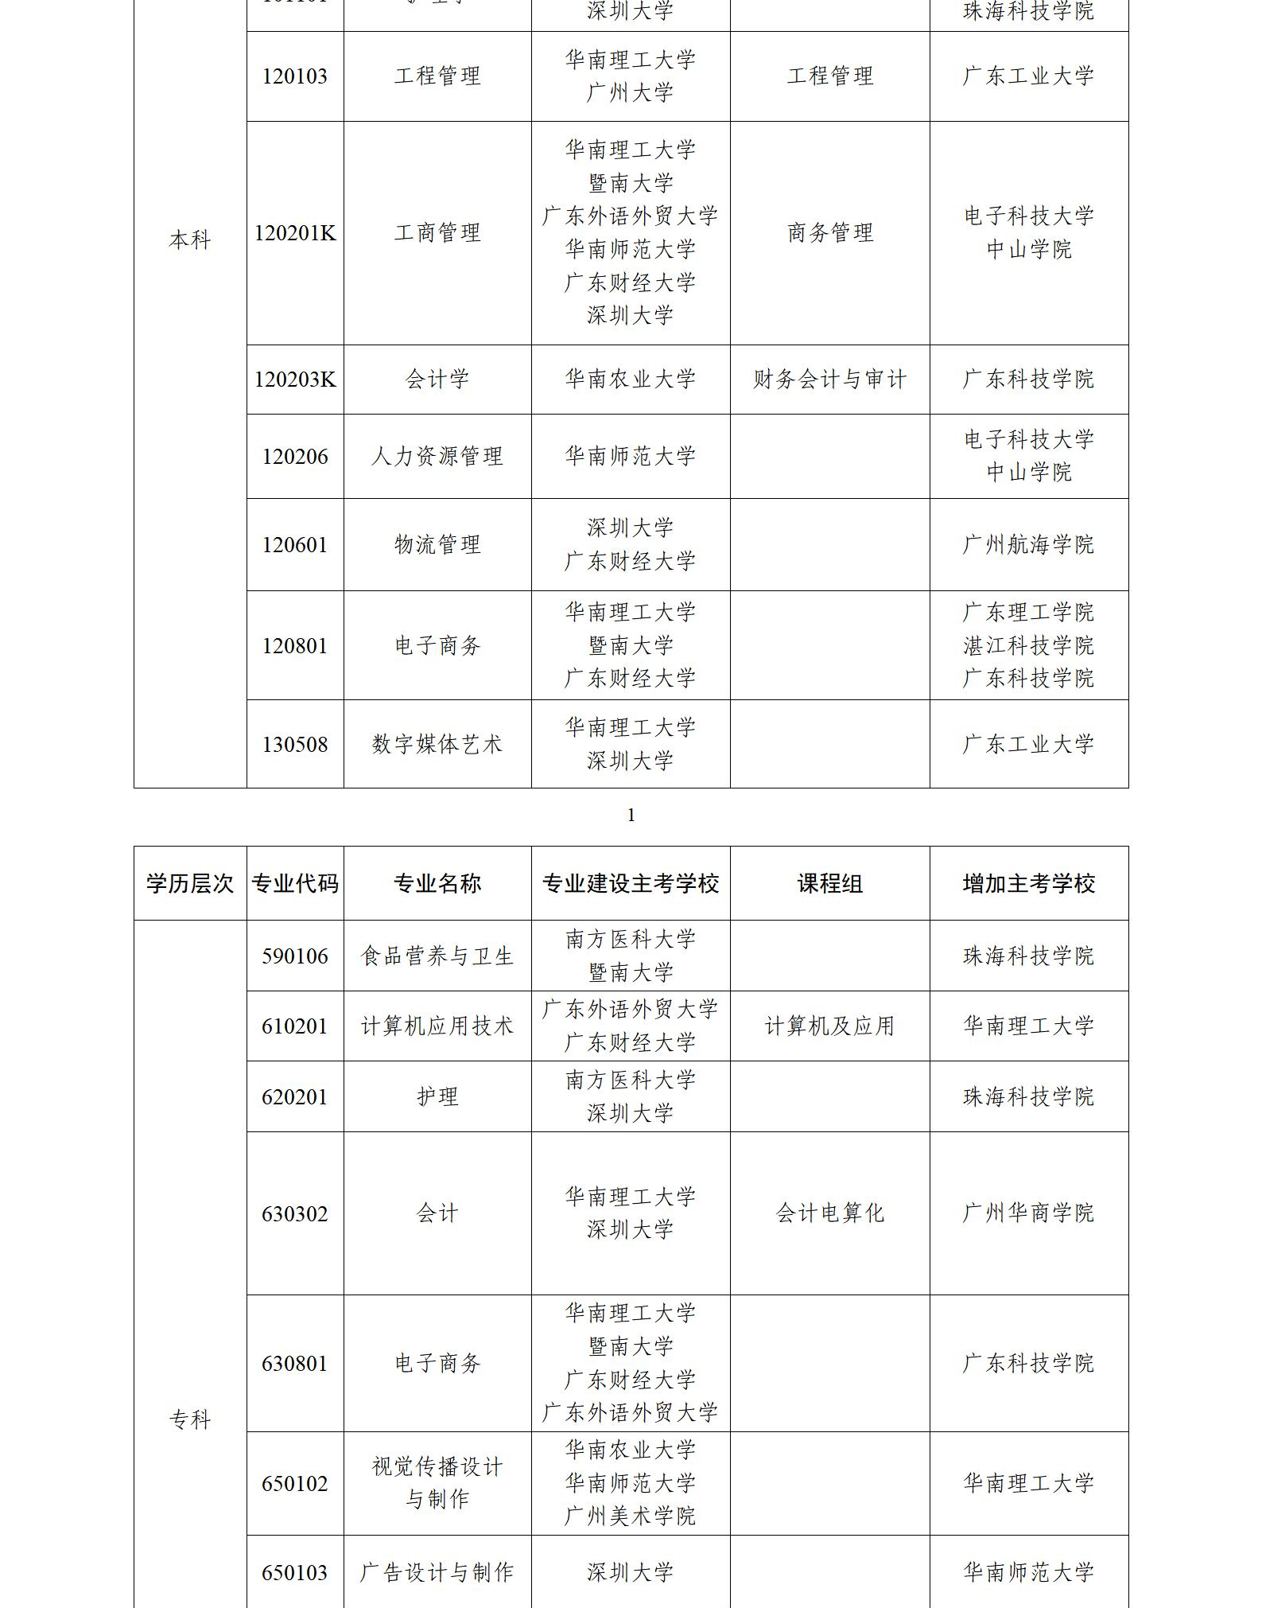
原图分页 3/3
